CATEQUESIS 5º BTM – ETAPA 9
Trabajo 9 para hacer en casa
“Dios está aquí”

Leer la oración del final y luego pintar el dibujo:
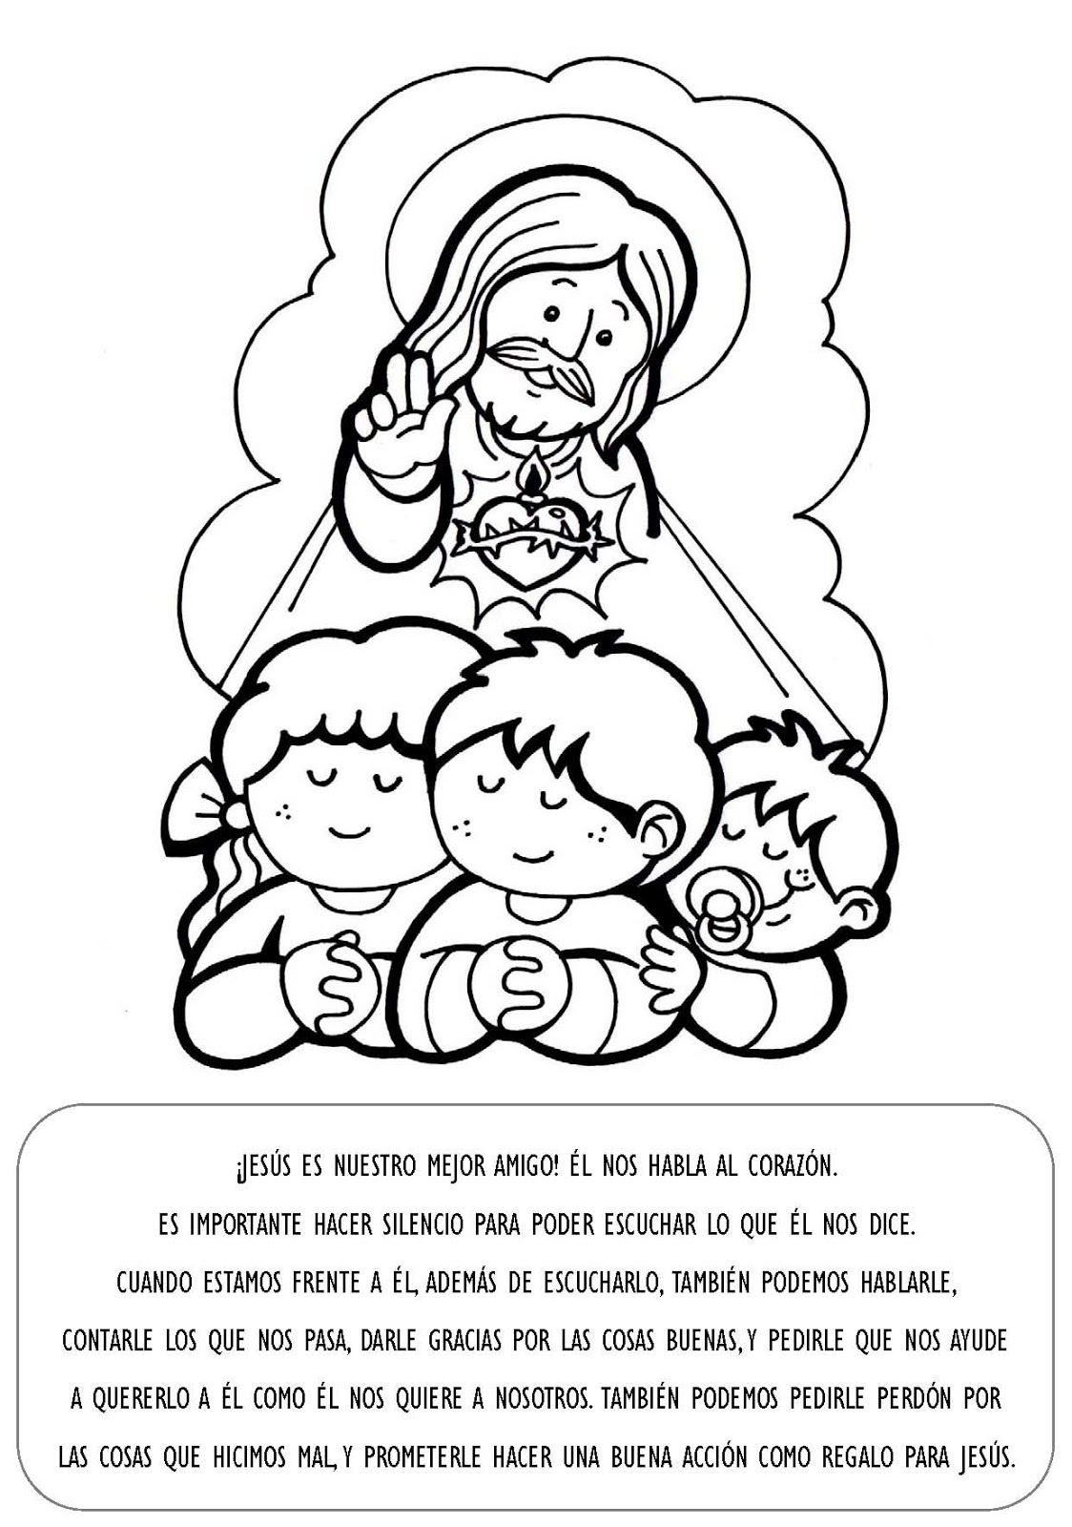

Hagamos un repaso de los sacramentos:

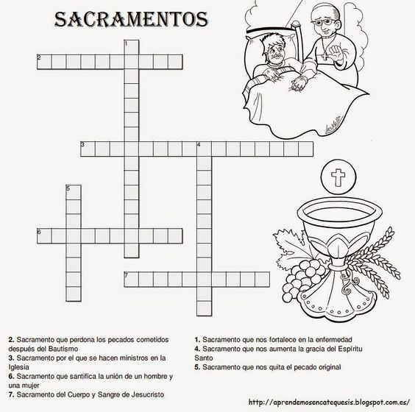

Gracias a todos por enviar la tarea a mi mail. A seguir así. Saludos
aldofranetovich@gmail.com

